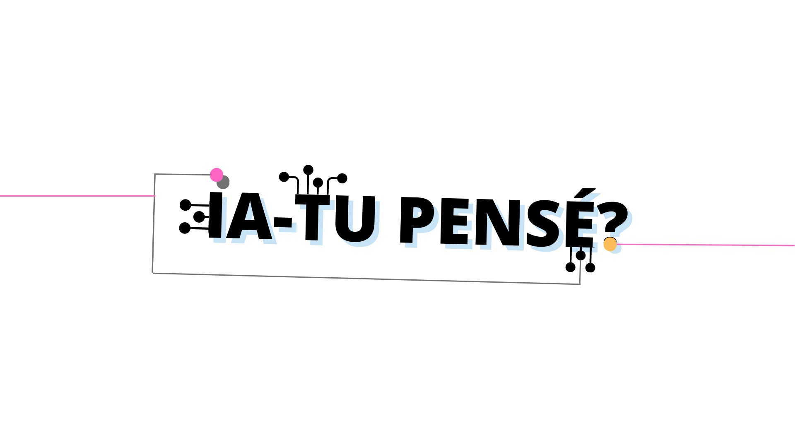

Intention pédagogique

Dans cette activité, vous développerez votre compréhension de l’intelligence artificielle, de ses fonctionnalités et de ses limites.

Dans un deuxième temps, vous serez amenés à réfléchir par un processus de délibération sur des enjeux éthiques soulevés par l’utilisation de l’IA.

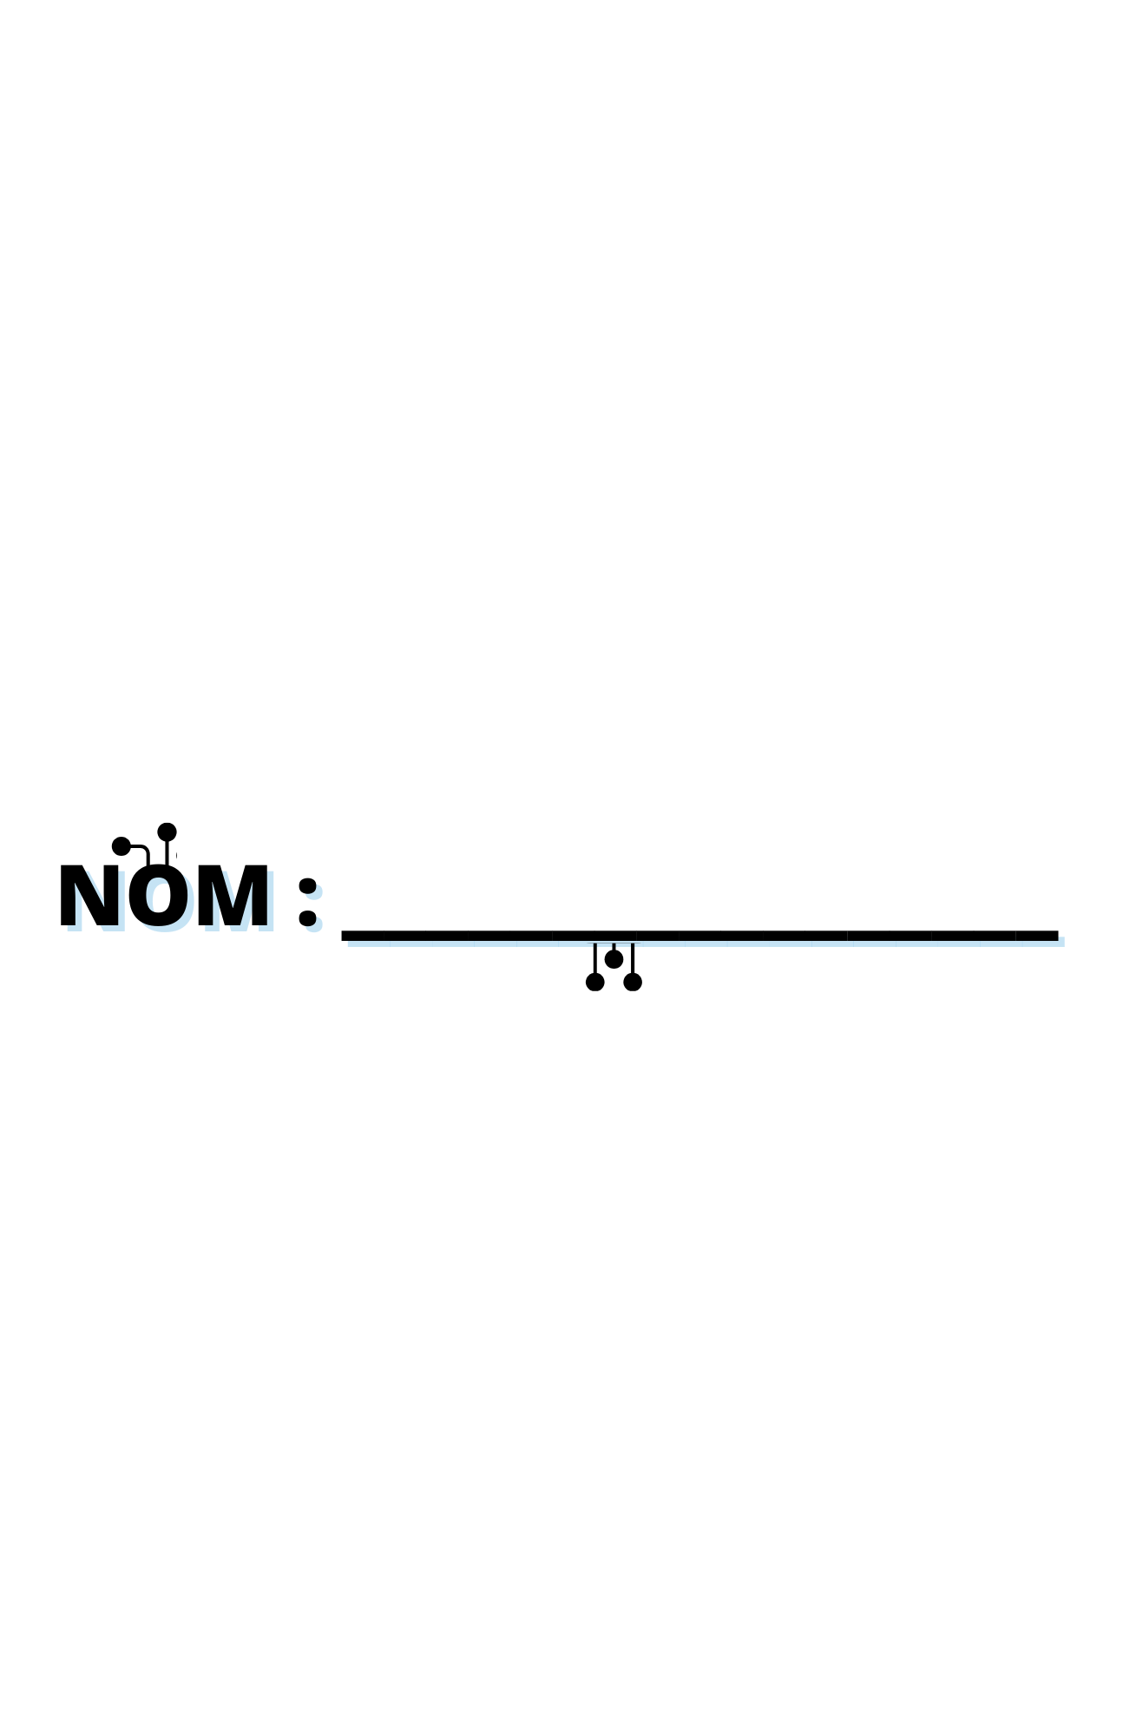

|  |
| --- |
| AMORCE |

L’amorce permet de dresser le portrait de la perception de l’intelligence artificielle dans votre groupe et sur la place que celle-ci prend actuellement dans votre vie.

Répondez aux questions proposées dans le questionnaire interactif de votre enseignant.e ou utilisez l’espace prévu au cahier de l’élève.

1. En une phrase, qu’est-ce que l’IA?

|  |
| --- |
|  |

1. Pouvez-vous me nommer des logiciels qui utilisent de l’IA?

|  |
| --- |
|  |

1. Quels logiciels, qui fonctionnent avec de l’IA, avez-vous déjà utilisés?

|  |  |
| --- | --- |
| * Snapchat * Instagram * Système d’assistance vocale (Siri, Alexa, Google Home…) * Chat GPT | * DeepL * Instagram * FaceApp * Google Cartes * Google Traduction |

1. Quel est votre sentiment de compétence à discuter des enjeux sur l’IA qui pourraient toucher votre société?   
   (Fais un **X** à l’endroit qui te semble le plus approprié.)

|  |
| --- |
| ***Pas du tout à l’aise 👉 Neutre 👉 Très à l’aise*** |

1. Comment vous sentez-vous face à l’avancée de l’intelligence artificielle?

|  |
| --- |
| ***Pas du tout à l’aise 👉 Neutre 👉 Très à l’aise*** |

1. Croyez-vous que l’intelligence artificielle est bénéfique dans le monde de l’éducation? Pourquoi?

|  |
| --- |
| ***Pas du tout 👉 Neutre 👉 Très bénéfique*** |

|  |  |
| --- | --- |
| Défi 1 | Les bases de l’IA | **Intention :** Comprendre les bases du fonctionnement et de l’apprentissage de l’IA. |

1. Comment apprend une IA?

|  |
| --- |
| Laissez quelques notes de votre compréhension : |



|  |
| --- |
| 1. **À L’ESSAI** |
| **Vous êtes un programmeur et on vous demande de créer une IA qui détecte des cancers à partir de radiographies de patients.**   * Avec quelles données allez-vous entraîner l’IA? À quel endroit pourriez-vous trouver ces données? |
|  |
|  |
| **Pour aller plus loin :**   * Quels seraient les bénéfices de l’utilisation de cette IA? * Est-ce qu’il pourrait y avoir des risques? |
| **Bénéfices :** |
|  |
|  |
| **Risques :** |
|  |
|  |

1. Expérimentation de Quick Draw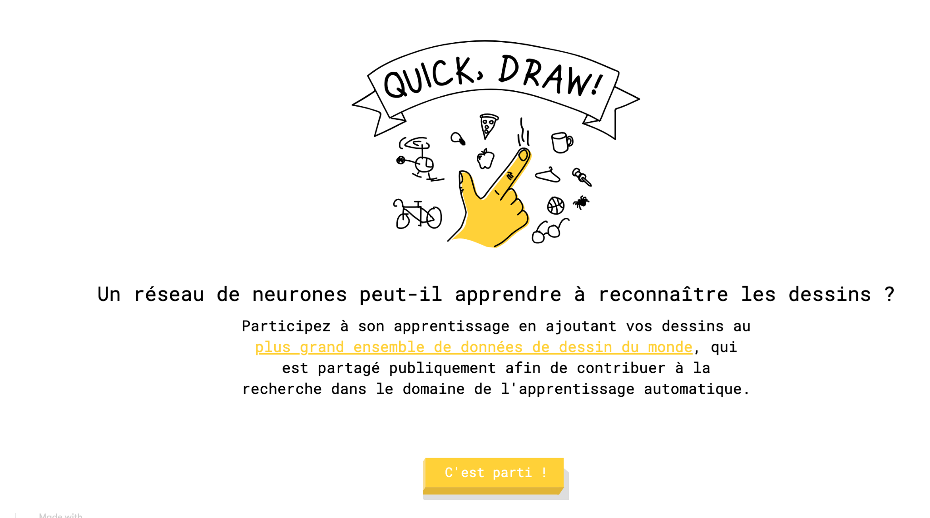



1. Activité de groupe : comprendre les fondements de l’intelligence artificielle

Pour cette activité, votre enseignant.e remettra une carte à chaque élève de la classe.

Toutes les cartes portent sur un concept différent lié à l’IA. Votre mission est de vous approprier le concept qui vous sera distribué pour le résumer à d’autres élèves.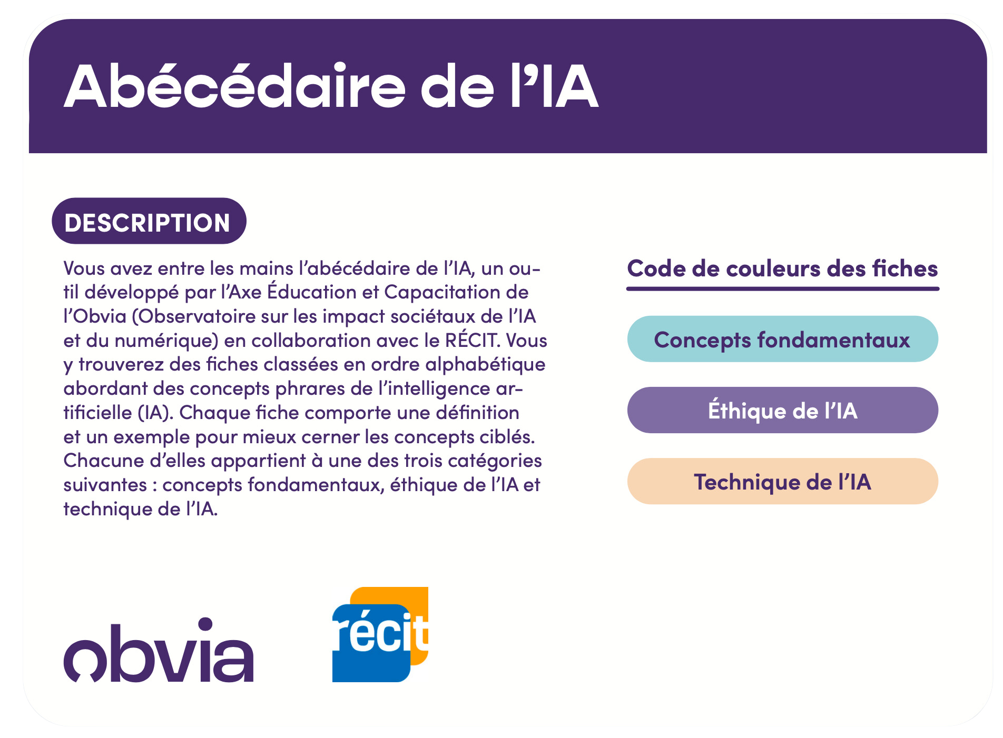

Notez ici le concept écrit sur votre carte : _____________________________________________________

|  |  |  |  |
| --- | --- | --- | --- |
| Résumez votre carte : | | | |
|  | | | |
| **Partage en sous-groupe** Notez les concepts des membres de votre équipe | | | |
|  |  |  |  |
| Trois mots clés : | Trois mots clés : | Trois mots clés : | Trois mots clés : |
| Niveau d’importance du concept:   * Facultatif * Important * Essentiel | Niveau d’importance du concept:   * Facultatif * Important * Essentiel | Niveau d’importance du concept:   * Facultatif * Important * Essentiel | Niveau d’importance du concept:   * Facultatif * Important * Essentiel |

Les concepts essentiels retenus par la classe :

|  |  |  |  |  |  |  |  |  |
| --- | --- | --- | --- | --- | --- | --- | --- | --- |
| Concept 1 : |  | Concept 2 : |  | Concept 3 : |  | Concept 4 : |  | Concept 5 : |
| Explication du concept : |  | Explication du concept : |  | Explication du concept: |  | Explication du concept : |  | Explication du concept : |

|  |  |
| --- | --- |
| Défi 2 | Mains sur les touches | **Intention :** Par l’expérimentation, explorer l’apprentissage machine. Identifier des opportunités et des limites dans l’utilisation des IA simples et génératives. |

1. Expérimenter l’apprentissage d’une IA simple

Rendez-vous sur la [*Teachable machine*](https://teachablemachine.withgoogle.com/) afin d’apprendre à l'algorithme à différencier deux choses.



**Retour sur l’expérimentation** : que constatez-vous sur l’apprentissage des IA?   
________________________________________________________________________________________________________________________________________________________________________________________________________________________________________________________________________________________________________________________________________________________

1. Biais algorithmiques

Visionnez la vidéo [*Peut contenir des traces d’humain*](https://www.youtube.com/watch?v=JnmbIlhpe3E) (7min28). 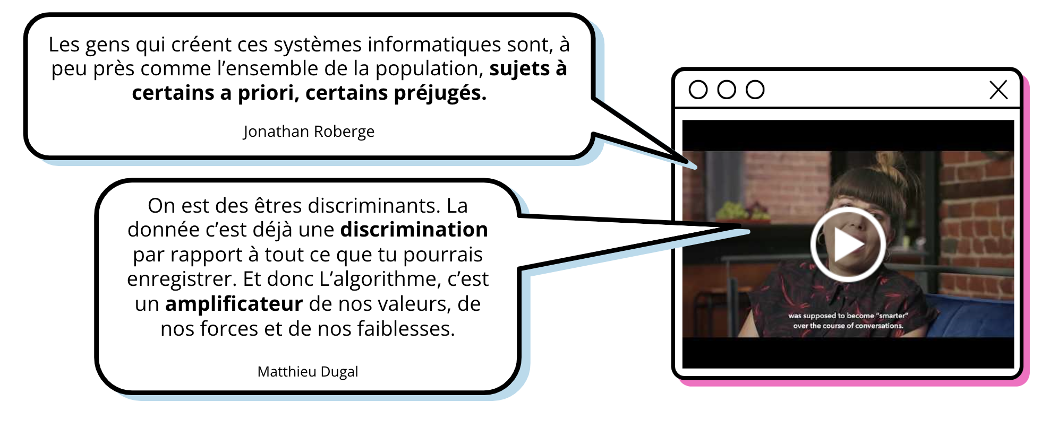

Identifie des enjeux nommés dans la vidéo :   
____________________________________________________________________________________________________________________________________________________________________________

Explique dans tes mots ce qu’est un biais de l’IA :

____________________________________________________________________________________________________________________________________________________________________________

Donne deux exemples de biais de l’IA :   
____________________________________________________________________________________________________________________________________________________________________________

1. Observer une IA générative

Votre enseignant.e utilisera ici une IA générative d’images. Votre mission sera de repérer des stéréotypes que pourrait générer l’IA et de réfléchir sur ses effets.   
  
Essayer de penser à d’autres requêtes qui pourraient mettre à jour des biais de l’IA. Gardez en tête que chaque image générée a un impact environnemental.

1. Les limites de l’IA générative

|  |
| --- |
| **LES BIAIS**  Notez quelques stratégies pour contrer les biais. |
|  |
|  |
|  |

|  |
| --- |
| Tout ça vous semble un peu complexe? On appelle la complexité de l’IA  « BOÎTE NOIRE».  « On désigne par boîte noire un système d’IA dont il est difficile voire impossible d’expliquer les décisions ou les recommandations. Ce terme désigne le **manque de transparence** du fonctionnement des machines intelligentes (...). » |

|  |
| --- |
| **LES HALLUCINATIONS**  Notez quelques stratégies pour contrer les hallucinations. |
|  |
|  |
|  |

|  |
| --- |
| **LA DÉSINFORMATION**  Notez quelques stratégies pour contrer la désinformation. |
|  |
|  |
|  |

|  |  |
| --- | --- |
| Défi 3 |  |

1. Délibération éthique

Une délibération **regroupe une diversité de personnes ayant différentes opinions** sur un sujet donné. Elle implique une **réflexion collective** comprenant échange et argumentation. **On pense collectivement** vers un consensus.

Un **consensus** ne veut pas dire que tous et toutes sont d’accord. Un consensus est une position ou une opinion qui apparaît plus **raisonnable** par la collectivité.

|  |
| --- |
| Les étapes de la délibération |
| 1 - Prendre conscience de votre position.  **(10 minutes en individuel à l’aide du tableau de la page suivante ou de la** [**version numérique du tableau**](https://docs.google.com/presentation/d/18h1tv-5mwEU7y9xo1gO04guGCj-KwLwtz1beZ6T9rbA/edit#slide=id.g257955a8fc7_0_226)**)**  2 - Vous regrouper.  3- Échanger vos réflexions par un tour de table.  4- Identifier des points communs et des idées à retenir.  5- Tout en dialoguant, compléter la grille d’analyse qui sert d’appui et de traces à la réflexion.  5- Formuler des recommandations d’actions communes qui rassemblent vos différents points de vue. |

Une première **mise en situation** sera faite avec l’enseignant.e et ensuite, vous recevrez une mise en situation par équipe qui vous servira de point de départ à la délibération.

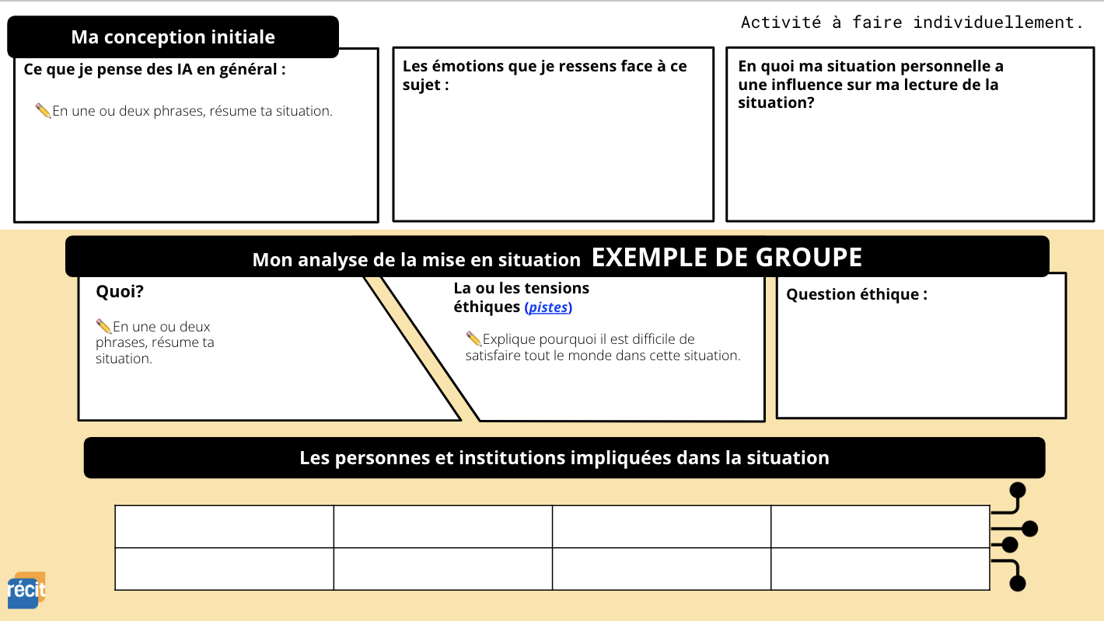

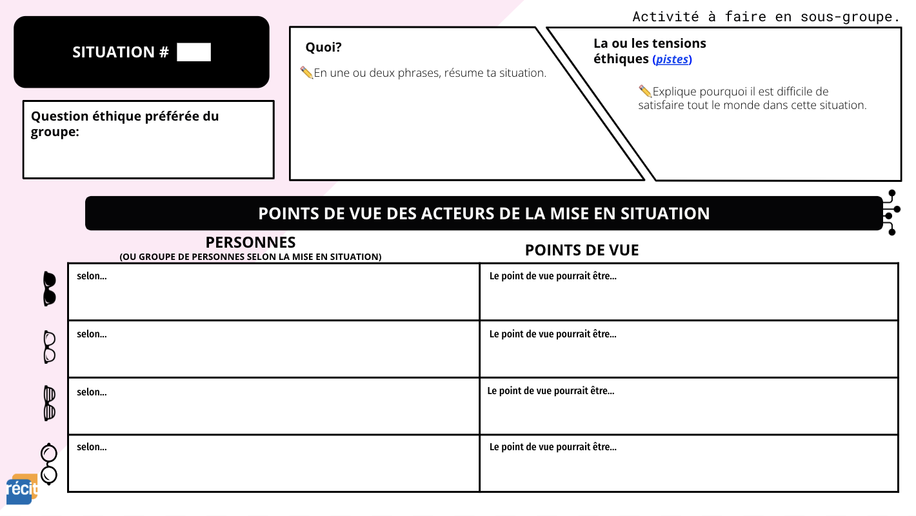

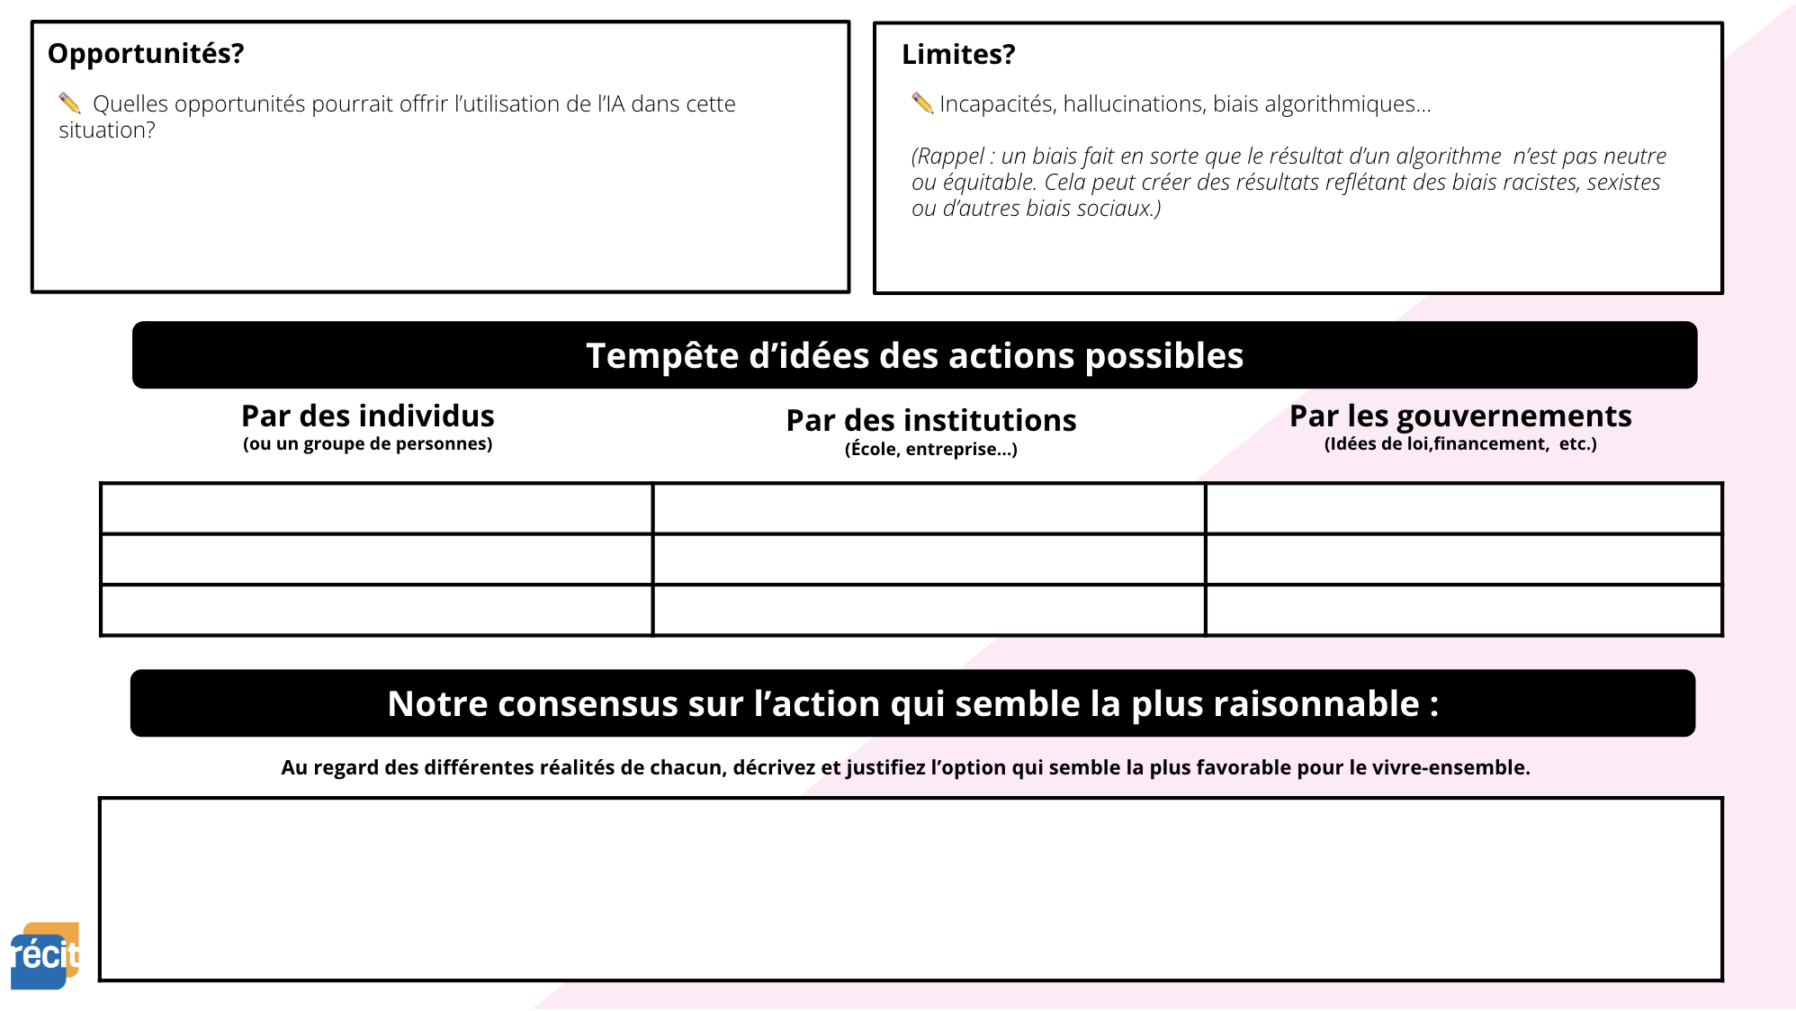

Retour sur les délibérations

| Résumé de la mise en situation | Bénéfices potentiels de l’IA dans cette situation | Limites potentielles de l’IA dans cette situation |
| --- | --- | --- |
| Exemple de groupe :  Un élève augmente ses notes en utilisant Chat GPT. | Peut servir d’outils d’étude, par exemple en demandant à l’IA des exercices supplémentaires. | Peut nuire à l’apprentissage si c’est utilisé pour tricher et amener des personnes à occuper des emplois pour lesquels ils n’ont pas les compétences.  Peut entrainer une iniquité, sentiment d’injustice. |
| Équipe 1  L’utilisation de drones et de l’IA aux jeux Olympique pour surveiller des comportements suspects. |  |  |
| Équipe 2  Panneaux publicitaires qui utilisent la reconnaissance faciale pour proposer une publicité différente selon le genre de la personne. |  |  |
| Équipe 3  L’enseignant responsable du journal de l’école utilise l’IA pour écrire les articles plutôt que des élèves. |  |  |
| Équipe 4  Un étudiant en art visuel utilise l’IA pour générer des images et les vendre. Son collègue réalise que l’IA utilise ses créations. |  |  |

| Résumé de la mise en situation | Bénéfices potentiels de l’IA dans cette situation | Limites potentielles de l’IA dans cette situation |
| --- | --- | --- |
| Équipe 5  Un enseignant de mathématiques utilise l’IA pour faire une correction automatique des exercices et celle-ci propose des vidéos d’explications en lien avec tes erreurs. Les autres enseignant•es de l’équipe souhaitent faire la même chose. |  |  |
| Équipe 6  Lily vit de l’intimidation à l’école et se retourne vers l’assistant virtuel de la maison (comme Google home) pour poser des questions. Elle n’en parle pas à ses parents. |  |  |
| Équipe 7  Haru est un petit robot qu’on installe dans des classes et qui peut servir au divertissement. Il peut aussi scanner les émotions des élèves afin d’apporter un soutien aux élèves si nécessaire. On se demande si un tel robot aurait sa place au secondaire. |  |  |
| Équipe 8  Milie est un chatbot qui a été créé pour aider à la santé mentale des jeunes. Le robot pose chaque semaine des questions pour repérer des symptômes d’anxiété ou de dépression et propose des solutions aux jeunes qui l’utilisent |  |  |

|  |  |
| --- | --- |
| Défi final |  |

Dans cette tâche, démontrez votre compréhension des concepts vus dans les cours précédents et réinvestissez les idées partagées en délibération en nommant les bénéfices et les défis de l’IA pour les individus. Réfléchissez ensuite aux bénéfices et aux défis de l’IA pour la société.

|  |  |
| --- | --- |
| BÉNÉFICES DE L’IA POUR LES INDIVIDUS | DÉFIS DE L’IA POUR LES INDIVIDUS |
|  |  |

|  |  |
| --- | --- |
| BÉNÉFICES DE L’IA POUR LA SOCIÉTÉ | DÉFIS DE L’IA POUR LA SOCIÉTÉ |
|  |  |